 | ……………..ORTAOKULU  2018-2019 EĞİTİM ÖĞRETİM YILI  BİLİŞİM TEKNOLOJİLERİVE YAZILIM DERSİ  5.SINIF 2.DÖNEM 2. YAZILI SINAVI | Adı Soyadı | :
 |  | Sınıfı | :
 |  | Numarası | :
 |  | Puanı | :
SORULAR

- Aşağıda karışık halde verilen yumurta pişirme algoritmasını doğru sıraya göre düzenleyiniz.(6p)
Algoritmayı düzenleyip bu
Alana yazınız.
Adım ....: Yumurtayı tavaya kır
Adım ....:Bir tava bul
Adım ....:Başla
Adım....: Karıştır
Adım ....:Bitir
Adım ....: Tavaya yağ koy
-----------------------------------------------------------------------------------
- Aşağıdaki şekilde kuşu domuzcuğa götürmek için hangi kod blokları kullanılmalıdır. Sırasıyla yazınız.(4p)
KodBlokları
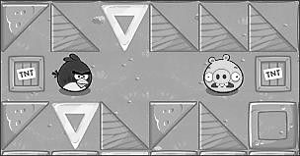
Çalıştığı zaman

---------------------------------------------------------------------------------
- Aşağıdaki şekilde kuşu domuzcuğa götürmek için hangi kod blokları kullanılmalıdır. Sırasıyla yazınız.(6p)
KodBlokları
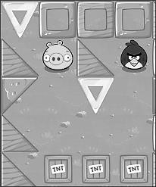
Çalıştığı zaman

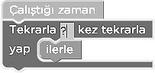
- Yukarıdaki kuşun domuzcuğa ulaşması için kod bloğunda soru işareti olan yere hangi sayı yazılmalıdır?(3p)
-----------------------------------------------------------------------------------
- Aşağıdaki kod bloklarını kullanarak 2 çiçek toplayıp 2 bal yapınız.(8p)
KodBlokları
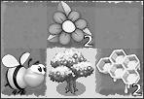
Çalıştığı zaman

-----------------------------------------------------------------------------------
- Aşağıdaki bilge arıyla beraber WEST sözcüğünü bulunuz.(4p)
KodBlokları
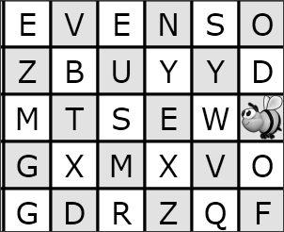
Çalıştığı zaman

- Aşağıdaki görselde kullanılmak üzere bazı kod bloklarına yer verilmiştir. Bu kod bloklarından yararlanarak boşlukları doldurunuz.(4p)
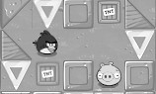

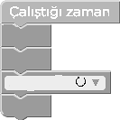
- Aşağıdaki arının nektar toplayıp bal yapması için gerekli olan kod bloklarını yazınız.(9p)
KodBlokları
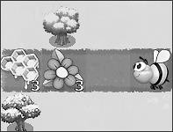
Çalıştığı zaman

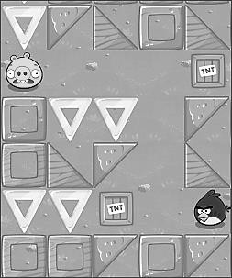
- Yukarıdaki kuşun domuzcuğu yakalaması için soru işareti olan yerlere hangi sayılar yazılmalıdır?(4p)
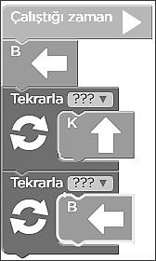
- Aşağıdaki programda arının nektar toplaması gerekmektedir. Arının doğru şekilde nektar toplamasını sağlayan kod bloğunu yazınız.(7p)
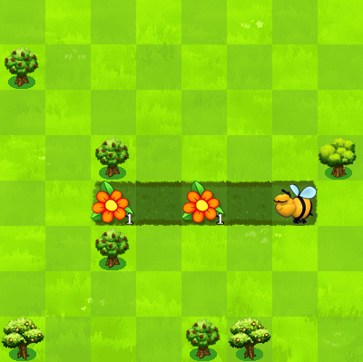 | 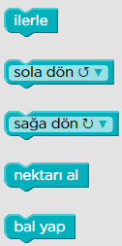
Çalıştığı zaman

-----------------------------------------------------------------------------------
- Aşağıdaki programda arının nektar toplayıp bal yapması gerekmektedir. Arının doğru şekilde nektar toplayıp bal yapmasını sağlayan kod bloğunu yazınız.(9p)
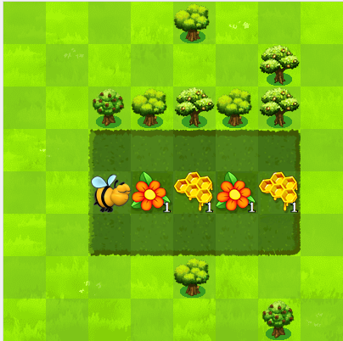
Çalıştığı zaman

- Aşağıda zombinin ay çiçeğine ulaşması için gereken kod blokları ve zombinin görüntüsü vardır. Zombiyi ay çiçeğine götürecek kod satırlarını yazınız.(3p)
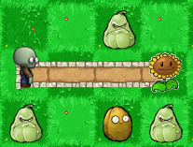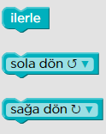
Çalıştığı zaman

-----------------------------------------------------------------------------------
- Bir kenar uzunluğu ve yüksekliği verilen bir üçgenin alanını hesaplayan algoritmayı yazınız.(12 Puan)
Üçgenin Alanı=(Kenar UzunluğuxYüksekiği)/2

-----------------------------------------------------------------------------------
- Sabit ve değişken nedir? Örneklerle açıklayınız.(4p)

- Aşağıda verilen akış şeması elemanlarının isimleri yan tarafına yazınız.(8p)

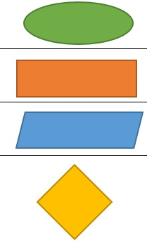
-----------------------------------------------------------------------------------
- Günlük hayatta karşılaştığınız problemlerden 5 tanesini yazınız.(9 Puan)

Not:Sınav süreniz bir ders saatidir.Puan dağılımı soruların yanında yazmaktadır.

https://www.bilisimhocasi.com

Uğur ŞİMŞEK
Bilişim Teknolojileri ve Yazılım Öğretmeni
BAŞARILAR…

